Załącznik nr 1 do Zapytania ofertowego.

Opis przedmiotu zamówienia
- Worki na szkło ( kolor worka zielony ) – ilość sztuk 50000
Wymiary: szerokość – min. 700 mm
Wysokość – min. 1100 mm
Grubość – min. 0,07 mm
nadruki na workach :
logo firmy – wys. całkowita min 100 mm, tło czarne
Nr tel. 15 842 09 58, 15 842 34 11 W. 330 ( wys. pisma min. 15 mm )
S Z K Ł O ( wys. pisma min. 25 mm )
Wrzucamy:
+ opakowania ze szkła bezbarwnego i kolorowego bez nakrętek i zawartości
+ stłuczkę szklaną wolną od zanieczyszczeń metalami i tworzywami
+ słoiki i flakony

Nie wrzucamy:
- luster, szkła zbrojonego, szyb, fajansu
- porcelany, szyb samochodowych
- opakowań po lekach, termometrów
- szkła zabrudzonego farbami lub smarami
- zakrętek, kapsli, korków
- zużytych lamp neonowych, żarówek ( wys. pisma min. 8 mm )

Worki wykonane z tzw. rękawa. Zgrzewane może być wyłącznie dno workazgrzewem o szerokości min. 2 mm.
Worki pakowane w rulonie po 200 szt.
Folia w rulonie perforowana, umożliwiająca łatwe oderwanie pojedynczego worka z rulonu.

- Worki na plastik ( kolor worka żółty ) ilość sztuk 200000
Wymiary: szerokość min. 700 mm
wysokość min. 1100 mm
grubość min. 0,04 mm

Nadruki na workach:
Logo firmy – wysokość całkowita min. 100 mm , tło czarne

Nr tel. 15 8420958, 15 8423411 wew. 330 ( wys. pisma min. 15 mm )

P L A S T I K ( wys. pisma min. 25 mm )

Przed wrzuceniem opakowanie zgnieść. ( wys. pisma min. 15 mm )

Wrzucamy:
+ opakowania po płynach i napojach PETY
+ kubki po produktach mlecznych
+ pojemniki po artykułach sypkich
+ folie, woreczki foliowe, reklamówki
+ artykuły gospodarstwa domowego wykonane z tworzyw sztucznych

Nie wrzucamy:
- artykułów wykonanych z tworzyw sztucznych w połączeniu z innymi
materiałami
- zużytych akumulatorów i baterii ( wys. pisma min. 8 mm )

Worki wykonane z tzw. rękawa. Zgrzewane może być wyłącznie dno worka zgrzewem
o szerokości min. 2 mm.
Worki pakowane w rulonie po 200 szt.
Folia w rulonie perforowana, umożliwiająca łatwe oderwanie pojedynczego worka
z rulonu.

- Worki na makulaturę ( kolor worka niebieski ) – ilość sztuk 50000
Wymiary worka : szerokość min. 700 mm
Wysokość min. 1100 mm
Grubość min. 0,05 mm
Nadruki na workach :
Logo firmy – wys. całkowita min. 100 mm, tło czarne

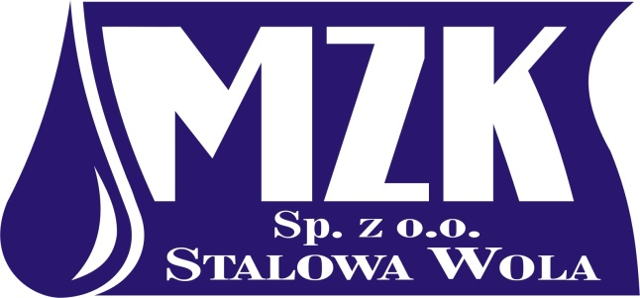

Nr tel. 15 8420958, 15 8423411 wew. 330 ( wys. pisma min. 15 mm )

M A K U L A T U R A ( wys. pisma min. 25 mm )

Wrzucamy:
+ gazety, książki, zeszyty
+ katalogi, foldery
+ torby papierowe
+ karton, tekturę

Nie wrzucamy:
- opakowań z domieszką tworzyw sztucznych
- papieru płustego i zabrudzonego
- folii aluminiowych
- opakowań po napojach ( wys. pisma min. 8 mm )

Worki wykonane z tzw. Rękawa. Zgrzewane może być wyłącznie dno worka zgrzewem
O szerokości min. 2 mm.
Worki pakowane w rulonie po 200 szt.
Folia w rulonie perforowana, umożliwiająca łatwe oderwanie pojedynczego worka z rulonu.

- Worki na metale ( kolor worka czerwony ) – ilość sztuk 10000
Wymiary worka : szerokość min. 700 mm
Wysokość min. 1100 mm
Grubość min. 0,05 mm

Nadruki na workach:
Logo firmy – wys. całkowita min. 100 mm, tło czarne

Nr tel. 15 8420958, 15 8423411 wew. 330 ( wys. pisma min. 15 mm )

M E T A L E ( wys. pisma min. 25 )

Wrzucamy:
+ puszki po napojach i konserwach
+ drobny złom metali kolorowych
+ aluminium
+drobny złom żelazny

Nie wrzucamy:
- pojemników po smarach
- puszek po lakierach i farbach
- produktów wykonanych w połączeniu z innymi materiałami
- opakowań po aerozolach
_zużytych akumulatorów i baterii ( wys. pisma min. 8 mm )

- Worki na odpady biodegradowalne ( kolor worka brązowy ) – ilość sztuk 20000
Wymiary worka: szerokość min. 700 mm
Wysokość min. 1100 mm
Grubość min. 0,05 mm

Nadruki na workach:
Logo firmy – wys. całkowita min. 100 mm, tło czarne

Nr tel. 15 8420958, 15 8423411 wew. 330 ( wys. pisma min. 15 mm )

B I O D E G R A D O W A L N E ( wys. pisma min. 25 mm )

Wrzucamy:
+ skoszoną trawę
+ liście
+ drobne gałęzie z przecinki krzewów ( wys. pisma min. 8 mm )

